**PROTOCOLO PARA LA PREPARACION DE SOLUTOS, CÁLCULO DE MOLARIDAD Y PREPARACIÓN DE SOLUCIONES.**

***Versión 1.0***

**Elaborado por: Angélica María Pineda Saza**

# OBJE**TIVO**

El objetivo de este protocolo es instruir la extracción de clorofila en tejidos vegetales y la preparación de solventes.

# ALCANCE

Desarrollar técnicas que se puedan llevar a cabo la correcta preparación de solventes para la extracción de clorofila.

# PASO A PASO

## PROTOCOLO DE EXTRACCIÓN DE CLOROFILA PARA ESÉCTROCOPÍA

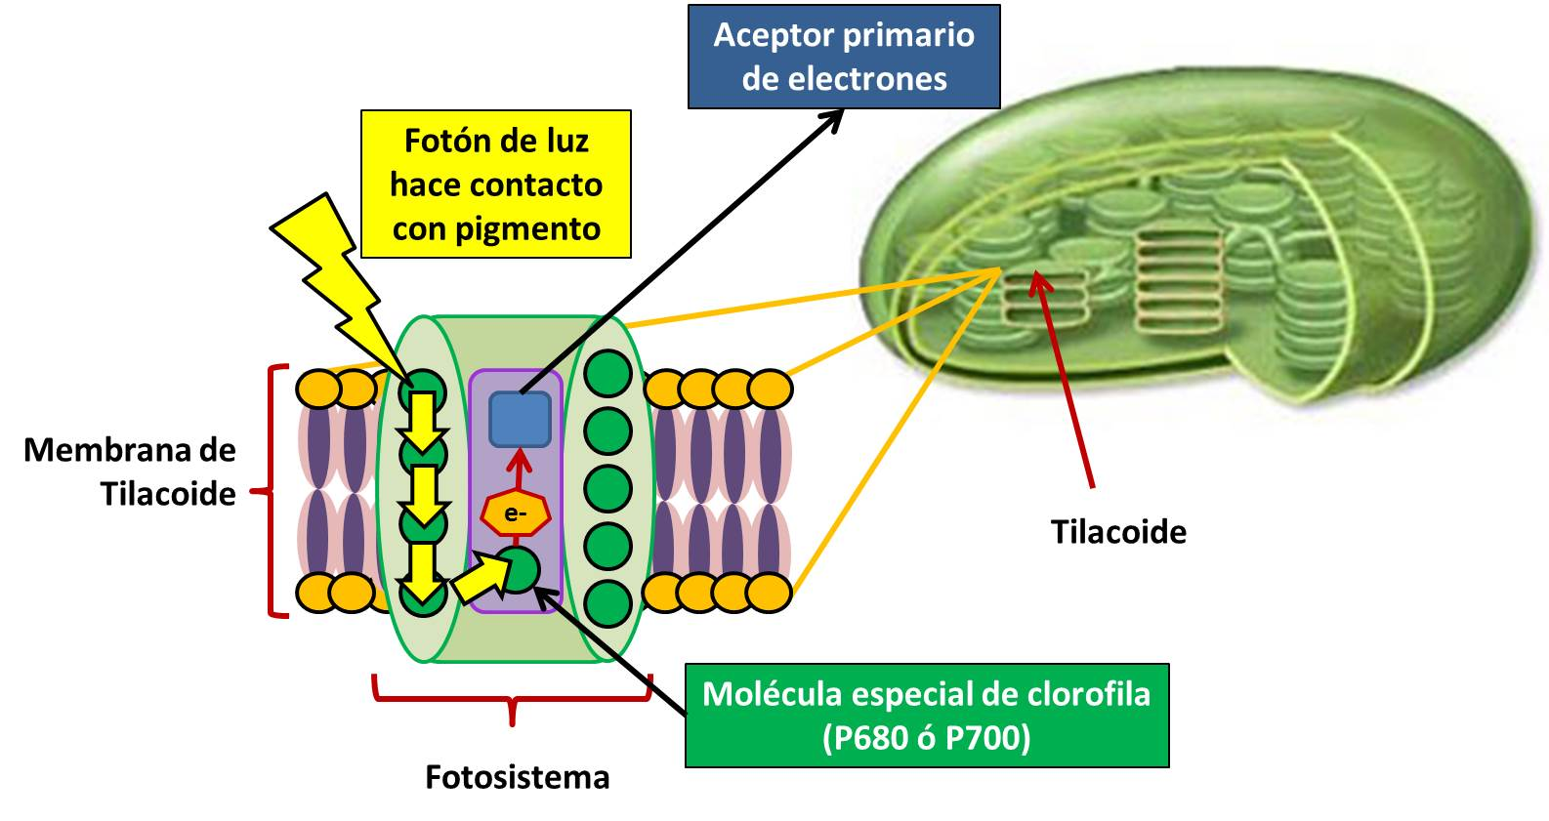

Figura 1: [1] Guillermo Estefani , abril 2013

La clorofila es un pigmento que se encuentra en todos aquellos organismos que poseen cloroplastos en su estructura celular, siendo primordial en el proceso de fotosíntesis –(proceso químico mediante el cual se convierte materia orgánica (luz solar) en orgánica/energía) en este grupo se encuentran las plantas, cianobacterias y algunos grupos de protistas.

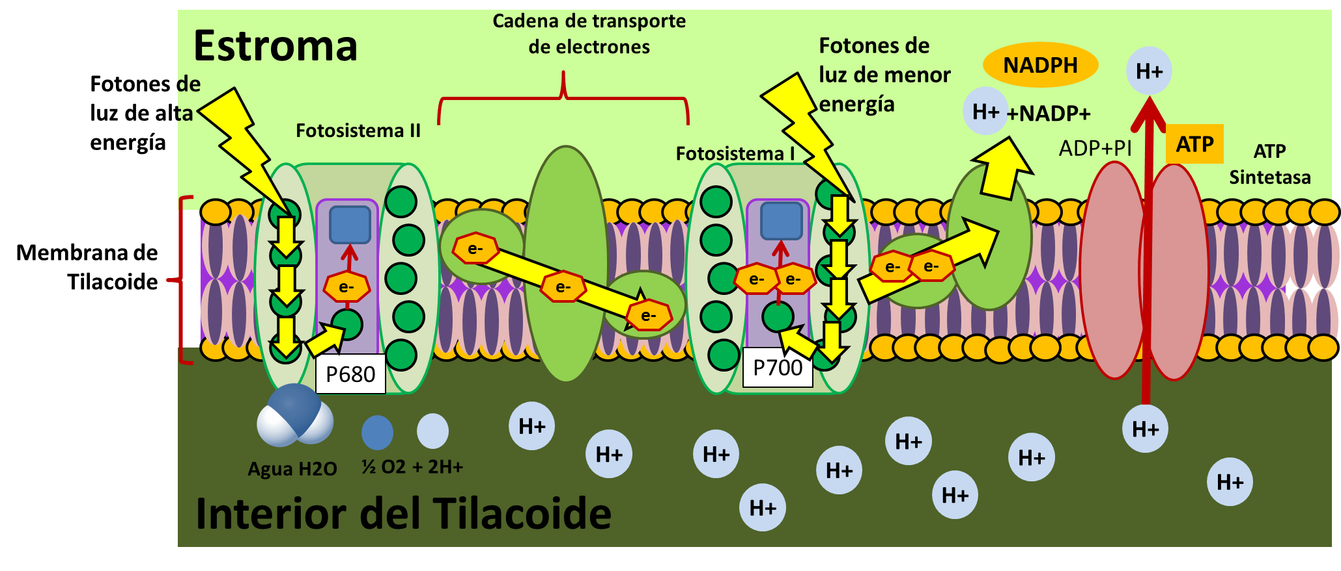

Figura 2: [1]Guillermo Estefani , abril 2013

### EXTRACCIÓN DE CLOROFILA.

1. Cortar hojas de *Spinacia oleracea* (espinaca)y con ello macerar hasta obtener una textura homogénea.

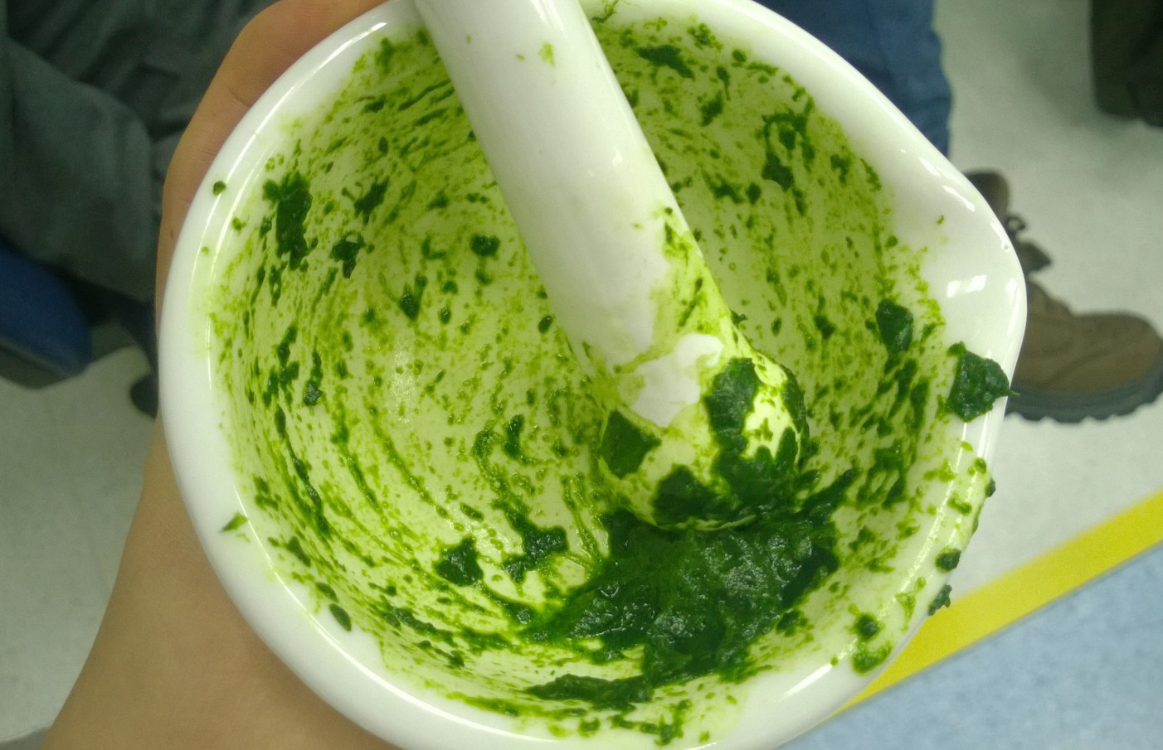

Figura 3: Espinaca macerada en mortero.

1. Agregar 1.5 ml del solvente a trabajar respectivamente en tres tubos de *Eppendorf* uno con la mezcla de NADES (*Natural deep eutectic solvents*), el segundo con alcohol y el tercero con acetona*.*
2. Pesar 159.9 mg de espinaca macerada en balanza analítica con una incertidumbre de (+/-) 0,1.



Figura 4: Balanza analítica con incertidumbre de (+/-) 0.1.

1. Agregar a cada tuvo de *Eppendorf* lo pesado anteriormente con los 1.5 ml del solvente.

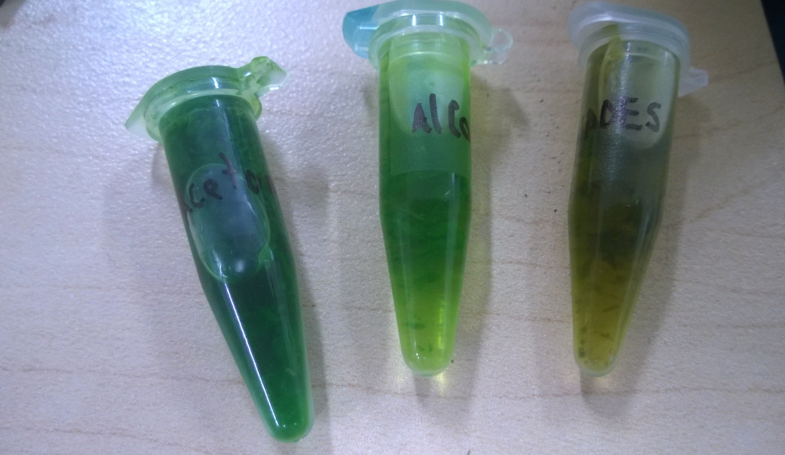

Figura 5: Mezclas espinacas con NADES, Alcohol y acetona.

1. Centrifugar durante 7 minutos la solución con NADES, y 3 minutos la solución de acetona, este mismo tiempo para el alcohol, en todos los casos utilizar una velocidad de 5.0 RPM.



Figura 6: Centrífuga con muestra de espinaca.

1. Filtrar la centrifugación de cada tuvo de *Eppendorf* con papel filtro de grado 4 (20-25 µm) preferiblemente en tubos de ensayo.

***Nota:*** El resultado esperado de esta extracción es la clorofila, en su mayor parte cloroplastos sin otros organelos, gracias a la centrifugación y la filtración (este procedimiento se denomina aislamiento de cloroplastos).

## PROTOCOLO DE MEDICIÓN EN ESPECTROMETRÍA

Realizando el proceso del numeral **3.1.1. de** **1-6,** usar la extracción de clorofila para llevar a cabo la espectroscopia.

1. Configurar la espectroscopia de absorción de 400 a 700 nm (espectro de luz visible) en el eje **x,** y en el eje **y** de 0 a 100 (espectro de absorción).
2. Agregar una muestra del solvente en blanco (Solvente solo) NADES en nueva caneca.
3. Iniciar la medida de la línea base (La línea obtenida por el solvente únicamente) antes de la absorción y realizar un ejercicio en blanco, para saber que la máquina esté en buen estado.



Figura 7: Celdas de medición con muestras y resultado en espectrofotómetro.

1. Depositar el líquido obtenido de la extracción anterior de NADES respectivamente en las canecas de espectroscopía.
2. Primero, realizar una prueba comparativa entre el solvente en blanco de NADES y la extracción del mismo. Repetir el mismo procedimiento del numeral **3.1.1. 1-3** pero esta vez con acetona y la extracción de la misma, luego con alcohol y la extracción de este.

***Nota:*** Con lo anterior y según la gráfica obtenida se conoce que tanta clorofila se extrajo, (el rango de espectro de luz visible muestra que cantidad de clorofila funcional) esta se compara con la gráfica, para saber si se realizó bien la extracción y si es parecida al espectro de acción de la fotosíntesis.



Figura 8: Clorofila A Vs. Clorofila B

## PROTOCOLO DE CROMATOGRAFÍA TLC O DE CAPA FINA CCF



Figura 9: Cromatografia TLC, 2014

La cromatografía TLC es una técnica de cromatografía en la cual se usa una placa (silica de gel para cromatografía) con el objetivo de separar componentes con ayuda de un eluyente, ésta consta de dos fases, una fase estacionaria y una fase movil. La fase estacionaria es donde se encuentra lo que se va a estudiar, agregando la muestra en la lámina de gel. En la fase movil se encuentra el eluyente en un recipiente cerrado. El proceso inicia sumergiendo la fase estacionaria en la fase movil, esperando un tiempo para que por capilaridad se corra la muestra. Luego hay dos opciones, si se nota, se finaliza el proceso de lo contrario, se pueden usar los métodos de revelado, estos pueden ser químicos o físicos, entre los químicos está realizar una reacción con un reactivo revelador, y en los físicos añadir un absorbente indicador fluorescente (lámpara UV, fluorescencia).

1. Preparar la muestra de la solución que será la fase estacionaria a estudiar.
2. Recortar 1cm x 5cm de una lámina de gel de silice para cromatografia de capa fina.
3. Dibujar un punto centrado en uno de los extremos de la lámina como indicador de inicio de la cromatografía. Preferiblemente con un lápiz de punta fina.
4. Sumergir un capilar en la muestra (fase estacionaria) y ubicar una gota en el punto de referencia anteriormente dibujado.
5. Llenar con 5 ml de la solución (que será la fase móvil) un recipiente cerrado.
6. Sumergir la fase estacionaria en la fase móvil, teniendo en cuenta que el extremo del punto indicador debe tocar la fase móvil.
7. Esperar unos minutos, mientras la fase móvil asciende por acción de capilaridad.
8. Extraer la lámina de sílice y dejar secar unos minutos.
9. Si el solvente muestra la coloración esperada, la cromatografía ha finalizado, de lo contrario puede usar reveladores o lámpara de UV.

## 3.4 PROTOCOLO DE CROMATOGRAFÍA TLC CON NADES (*NATURAL DEEP EUTECTIC SOLVENTS*), PARA EXTRACCIÓN DE CLOROFILA.

1. Preparar una solución de ácido láctico, glucosa, agua (en proporción 5:1:3 respectivamente).
2. Tomar con una pipeta graduada 10 ml de ácido láctico, 6 ml de agua y agregar ambos en un vaso de precipitado de 50 ml.
3. Pesar en la balanza analítica 3 gramos de glucosa y agregarlo en la mezcla preparada en el numeral **1.**

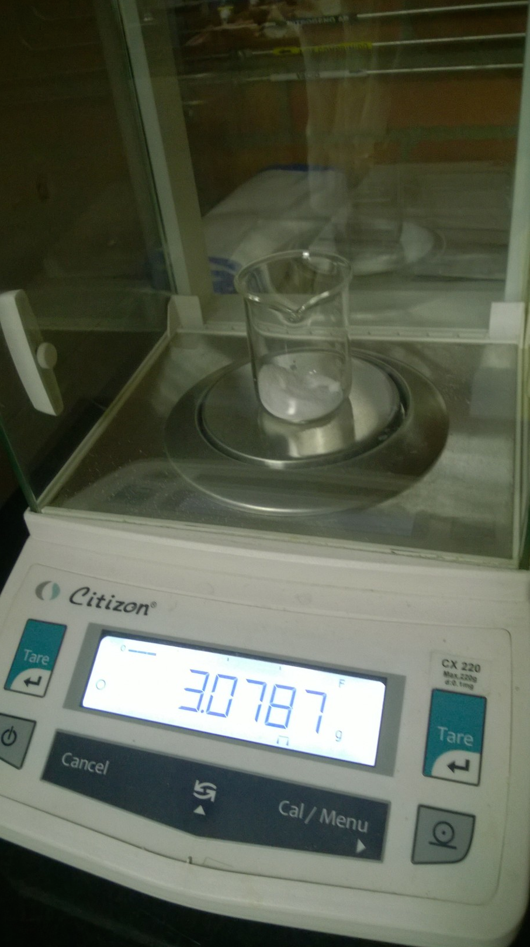

Figura 10: Iincertidumbre (+/-) 0.1 para mayor precisión

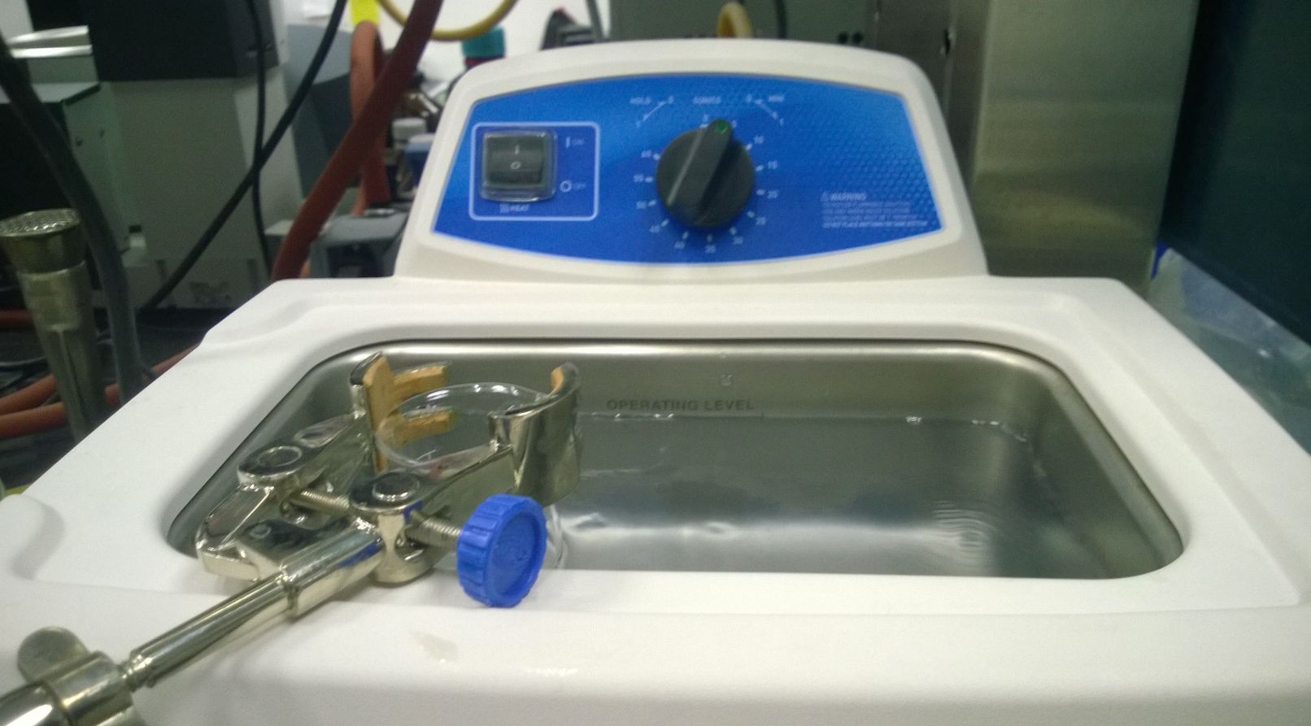

Figura 11: Baño ultrasónico.

1. Como la solución preparada es viscosa se pueden llevar a cabo dos procesos según la facilidad de instrumentos del experimentado.
2. Mezclar con un agitador de ultrasonido hasta disolver toda la glucosa en 20 minutos con su mayor potencia, obteniendo así una solución homogénea de todos componentes.
3. Calentar la solución a una temperatura regulada entre 60-70 grados centígrados en la plancha calentadora, con un imán agitador a velocidad media, por más o menos dos horas o hasta lograr una solución homogénea.



Figura 12: Solución de ácido láctico y glucosa en agua.

1. Macerar la espinaca en el mortero hasta obtener una estructura compacta



Figura 13: Espinaca macerada.

1. El extracto de espinaca se diluye en el NADES preparado, hasta observar que funciona como solvente en el extracto macerado. (Como se muestra en la foto)

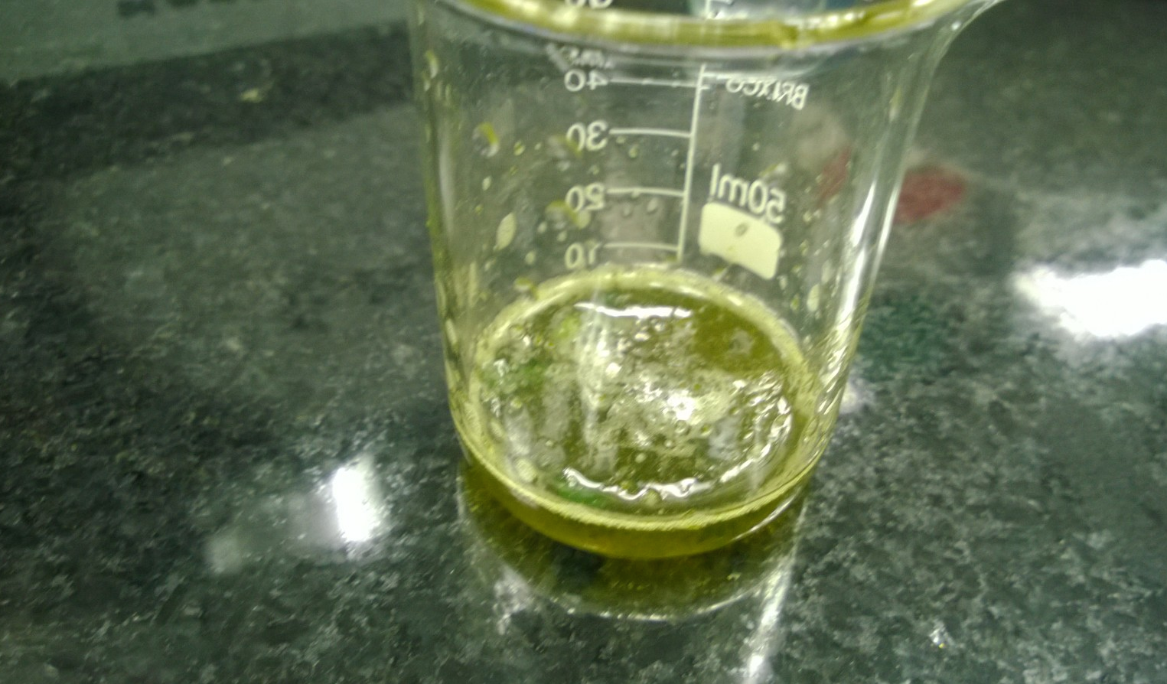

Figura 14: extracto de esínaca diluído en NADES.

1. Tomar el papel filtro de grado 4 (20-25 µm) y doblarlo como muestra la imagen (4).

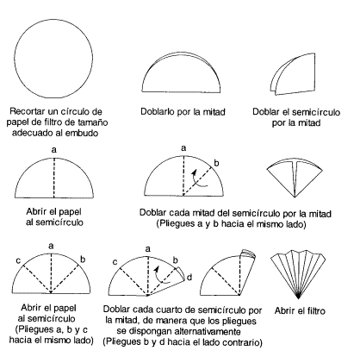

Figura 15: [2] Laboratorio de quimica, agosto 2009.

1. Filtrar la solución obtenida, con el papel filtro con ayuda de un embudo y un soporte universal, hasta obtener al menos 5 ml de extracción.

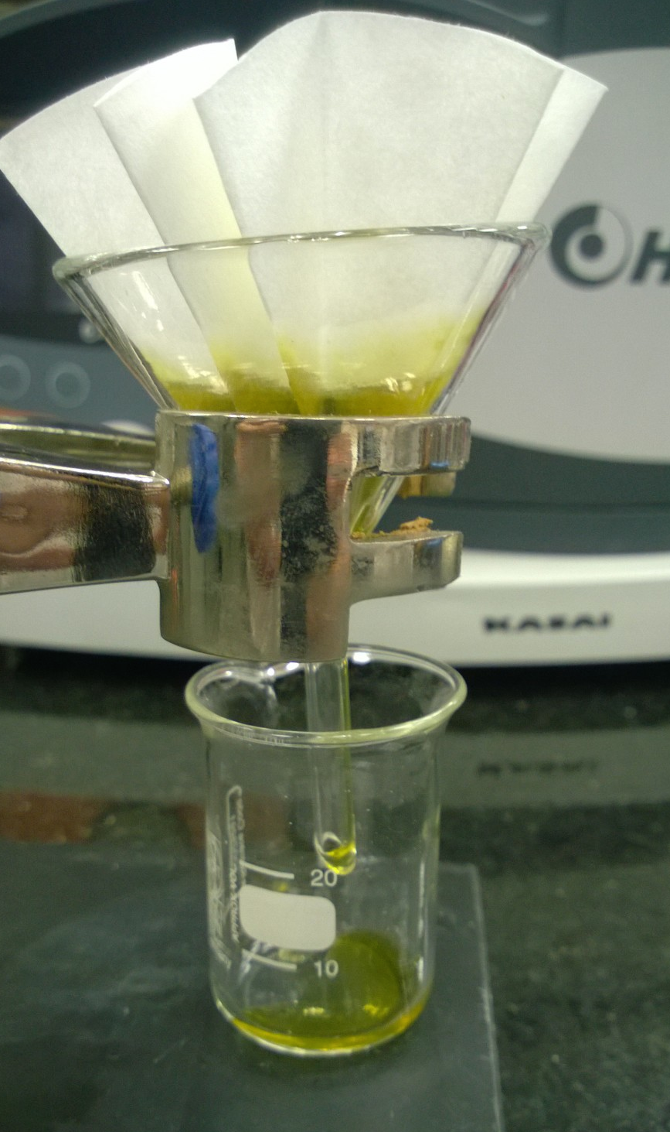

Figura 16: Filtrado.

1. Cortar 1cm x 5cm de una lámina de gel de sílice para cromatografía de capa fina.
2. Dibujar un punto centrado en uno de los extremos de la lámina como indicador de inicio de la cromatografía
3. Sumergir un capilar en la extracción de clorofila (fase estacionaria).

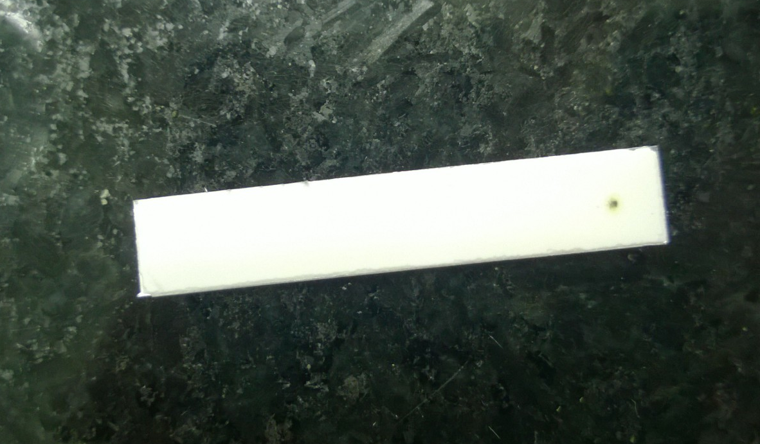

Figura 17: Lámina de indicador.

1. Ubicar una gota de la extracción en el punto de inicio (dibujado en la lámina de silice, anteriormente).
2. Agregar 5 ml de eter de petroleo (fase móvil) en un recipiente cerrado.
3. Sumergir la lámina de sílice con la fase estacionaria en el recipiente con éter de petróleo, siendo el punto indicador el extremo que toca la fase movil.

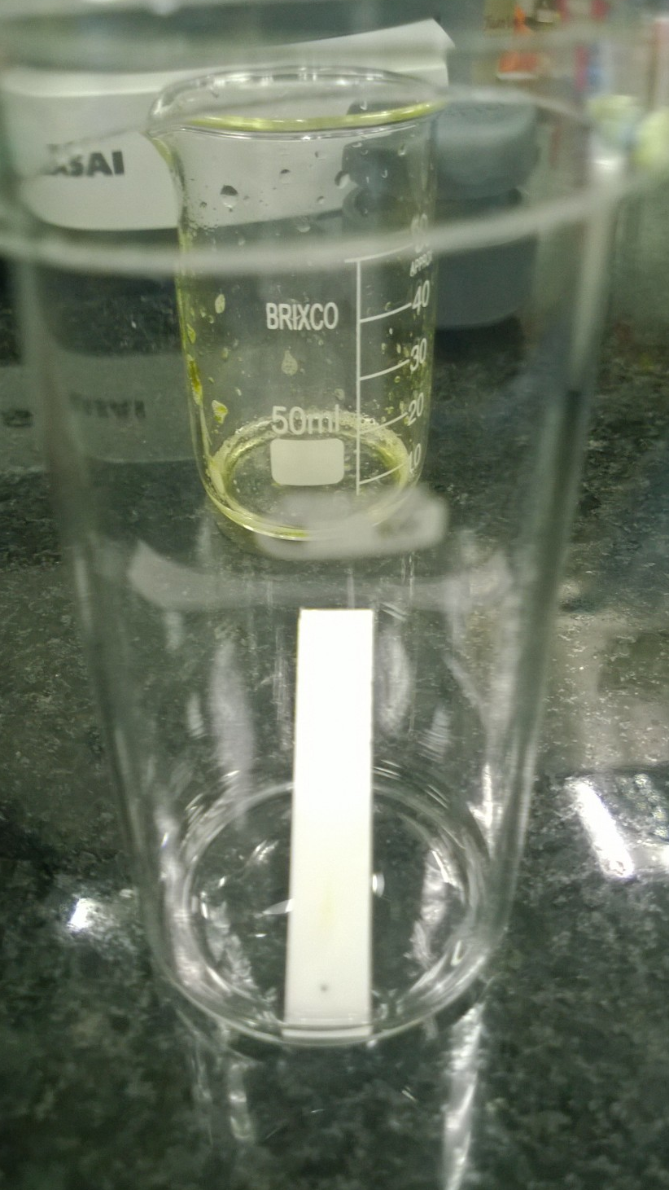

Figura 18: Lámina de sílice sumergida.

***Nota:*** Se deja unos minutos para que la fase movil ascienda por capilaridad en la lámina de sílice.

1. Revelar en una lámpara de UV a más o menos --------nm en el espectro de luz para estar seguros de que se logró la extracción y el correcto procedimiento, se debe notar un camino de color rojo en la lámina.
2. Sumergir la lámina en una solución de H2SO4 (ácido sulfúrico) y vainillina (esto se usa como revelador, ya que no es facil ver en la lámina que clase de clorofila se extrajo)

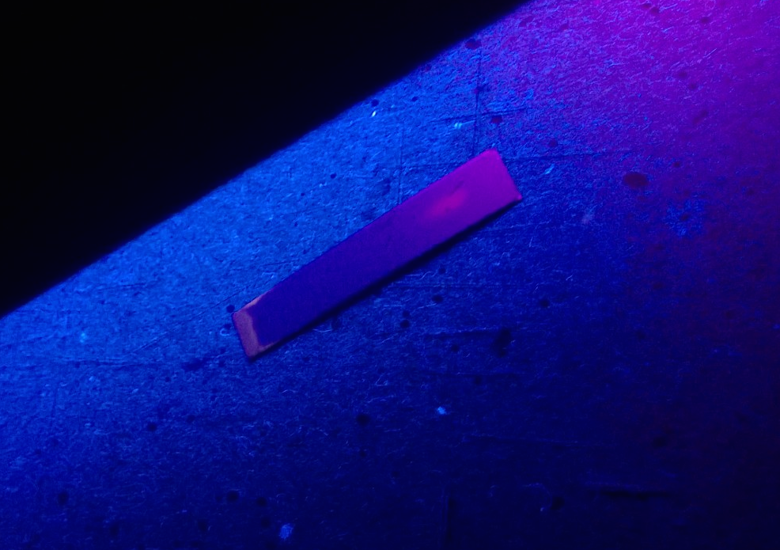

Figura 19: Lámina revelada en lámpara UV.

1. Permitir el secado de la lámina y aplicar un poco de calor con la plancha calentadora (entre 50-60 grados centígrados, por 30 segundos).

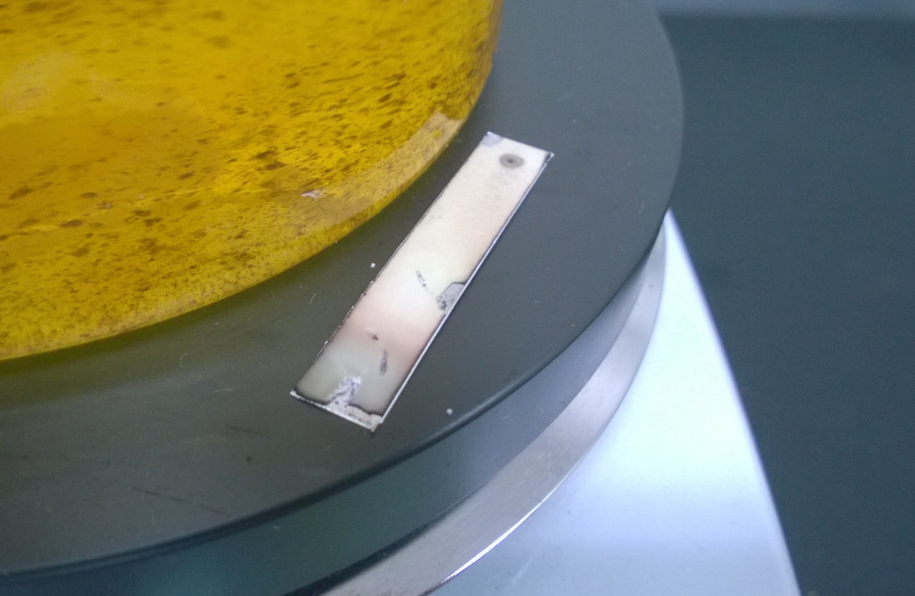

Figura 20: Lámina en plancha de secado.

***Nota:*** No debe pasarse el tiempo y estar en constante observación la temperatura, para evitar dañar la muestra.

1. Clasificar según los colores de la muestra que tipo de clorofila se está extrayendo. (En nuestro caso la que esperamos obtener *a* y *b*, ya que la clorofila es el pigmento y la molécula que permite la transformación de energía del sol a energía química, estos dos tipos en general absorben un espectro de luz del que se esperan resultados).



Figura 21: [3] Carlos Gonzalez, 2002 [4] Clorofila A Vs. Clorofila B

## PROTOCOLO DE PREPARACIÓN DE NADES

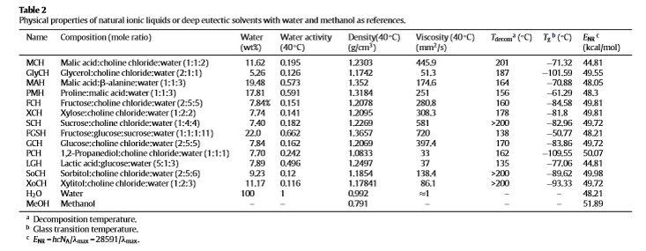

Figura 22: [5] NADES, 2013.

* Fructosa
* Sacarosa
* Acido malico (1:1:2)

# BIBLIOGRAFIA

1. Guillermo Estefan , ¿Qué son los cloroplastos y de que están compuestos?, abril 2013, extraído de: <http://www.artinaid.com/2013/04/que-son-los-cloroplastos-y-de-que-estan-compuestos/>
2. Laboratorio de química, Filtración, Papel filtro, agosto de 2009, extraído de: <http://laboratorio-quimico.blogspot.com/2009/08/papel-de-filtro.html>
3. Pigmentos fotosintéticos, Carlos González, Agosto 2002, blog de botánica, extraído de: <http://www.botanica.cnba.uba.ar/Trabprac/Tp6/Pigmentos.htm>
4. Clorofila A Vs. Clorofila B, Fisiología vegetal, Dirección Nacional de Innovación Académica, Universidad Nacional de Colombia, obtenido de: <http://www.virtual.unal.edu.co/cursos/ciencias/2000051/lecciones/cap02/anexo_13.htm>
5. Natural deep eutectic solvents as a new potential media for green technology, Yutao Dai, Jaap Van Spronsen, Geert-Jan Witkamp, Robert Vertpoorte, Young Hae Choi, 9 january 2013, extraído de: Analytica Chemica Acta (International Journal Devoted to All Branches of Analytical Chemistry)
6. Prácticas de química orgánica 1: Cromatografía en capa fina, noviembre 2010, obtenido de, <https://www.uam.es/gruposinv/lumila/personal/ebr/qot/leccion9/default.html>
7. Cromatografía en capa fina (tlc), 2014, extraído de:
8. <https://www.uam.es/gruposinv/lumila/personal/ebr/qot/leccion9/default.html>

# CONTROL DE CAMBIOS

|  |  |  |  |
| --- | --- | --- | --- |
| **DESCRIPCIÓN DEL CAMBIO** | **FECHA** | **VERSIÓN** | **APROBADO POR** |
|  |  |  |  |